23 березня 2017 року на базі СЗШ № 26 м. Дніпра було проведено міський семінар-практикум для вчителів трудового навчання та образотворчого мистецтва за темою: «Психологічний супровід розвитку творчого потенціалу школярів в умовах школи сталого розвитку при вивченні предметів технологічного та художньо-естетичного циклів».

Теоретичну частину семінару відкрили методист методичного центру управління освіти департаменту гуманітарної політики Дніпровської міської ради Бойко І.М. та старший викладач кафедри виховання та культури здоров’я ДОІППО Яшина О.М. Вони звернули увагу на те, що найбільших успіхів у сфері діяльності досягають держави, які мають високий інтелектуальний та творчий потенціал нації, що майбутнє людської цивілізації залежить від реалізації обдарованості людей. Запропонували етапи втілення технологій спрямованих на виявлення обдарованих дітей та створення умов для реалізації індивідуальних творчих здібностей дітей.

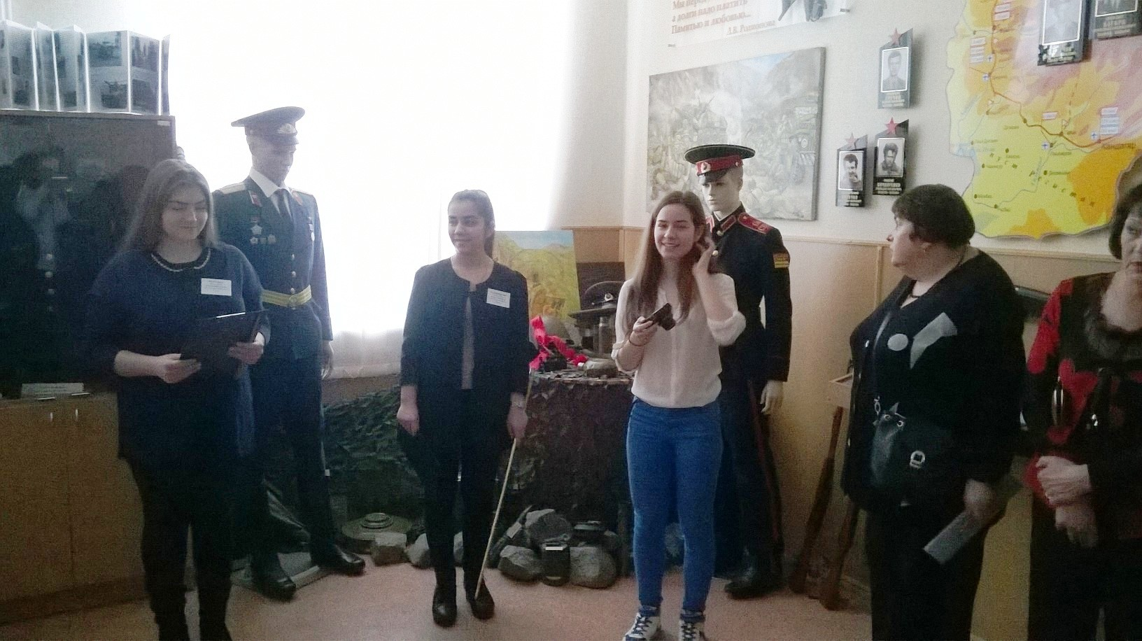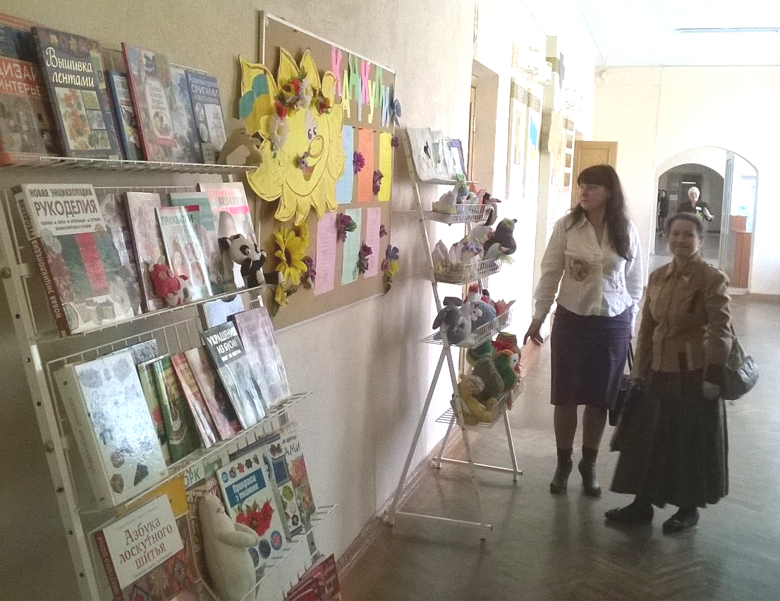

У практичному блоці презентовано 12 порад від українського арт-терапевта Вікторії Назаревич, які допомагають школярам пережити стрес у житті та на уроках із виконанням творчих мініатюр. А вчитель трудового навчання Кузнецова О.М. запропонувала майстер-клас «Мудра сова» з 12 варіантами виконання практичних робіт, які учасники семінару з задоволенням виконали та одержали їх у подарунок.

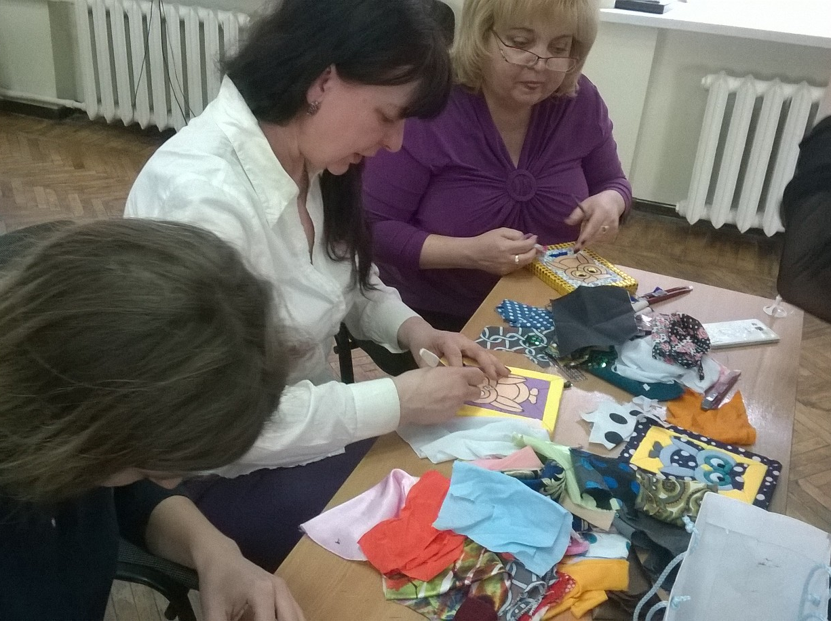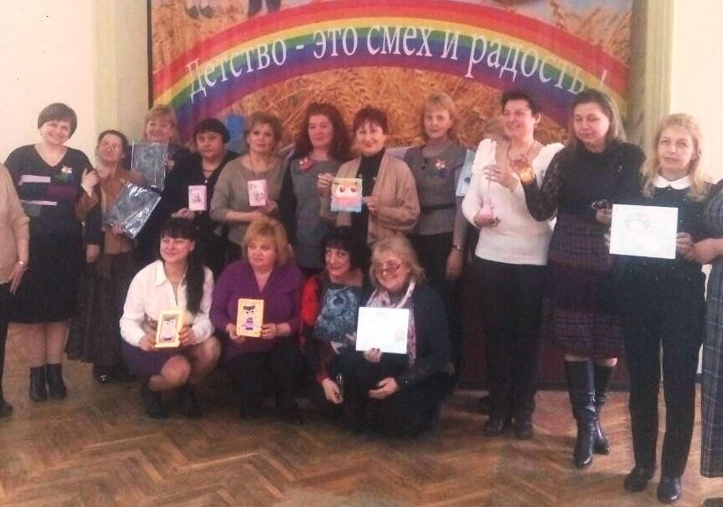

Учасники семінару відвідали майстерні з обробки тканин та кулінарії і Зал афганської слави АНД району, в яких ознайомилися з яскравими прикладами виконання творчих робіт на уроках образотворчого мистецтва, трудового навчання та в позаурочний час.
На завершення семінару зазначено, що для розвитку дитячої творчої обдарованості важливе значення має шкільне середовище з відповідним педагогічним та психологічним супроводом та запропонувала низку практичних порад для формування позитивного ставлення одне до одного.

Методист з питань викладання
предметів технологічного циклу І.М. Бойко

